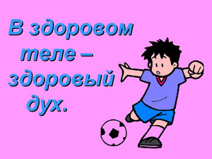

Пословицы и поговорки

о здоровом образе жизни

Закаляй свое тело с пользой для дела.
Холода не бойся, сам по пояс мойся.
Кто спортом занимается, тот силы набирается.
Солнце, воздух и вода помогают нам всегда.
Кто любит спорт, тот здоров и бодр.
И смекалка нужна, и закалка важна.
В здоровом теле здоровый дух.
Паруса да снасти у спортсмена во власти.
Смолоду закалишься, на весь век сгодишься.
Солнце, воздух и вода - наши верные друзья.
Начинай новую жизнь не с понедельника, а с утренней зарядки.
Крепок телом - богат и делом.
Со спортом не дружишь - не раз о том потужишь.
Пешком ходить — долго жить.
Отдай спорту время, а взамен получи здоровье.

Консультация для родителей
«Пословицы , поговорки , стишки о здоровье в картинках для детей»
Дети-дошкольники мыслят образами. Поэтому очень часто простое устное высказывание взрослого к ребенку не даёт желаемого ожидаемого результата. «Говорю ему, говорю, а ему всё как об стенку горох, - часто жалуются взрослые. – Стихотворения наизусть выучить не может» В этом случае помогут картинки, образные игрушки и т.п. Ребёнку нужно увидеть то, о чём идёт речь ; а ещё лучще ( если это незнакомый предмет для ребенка) потрогать руками, определить этот предмет на запах, вкус; узнать издаёт ли он какие-то звуки. Это нам взрослым кажется всё понятным и простым. А дети каждый день открывают для себя что-то новое, ещё неведомое им. И наша задача-помочь им, в доступной для их возраста форме передать свой уже накопленный жизнью опыт.
Например, смысл пословиц, поговорок, стихотворений ребенок лучше усвоит и запомнит , если текст «зашифровать» картинками или собственными рисунками.
Желаем Вам успехов!
Чистота-залог здоровья.

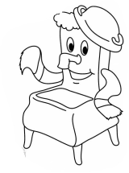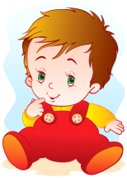
Здоровье в порядке! Спасибо зарядке!

